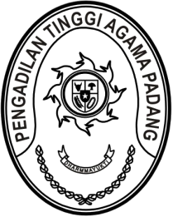
MAHKAMAH AGUNG REPUBLIK INDONESIA
DIREKTORAT JENDERAL BADAN PERADILAN AGAMA
PENGADILAN TINGGI AGAMA PADANG
Jalan By Pass KM 24, Batipuh Panjang, Koto Tangah
Kota Padang, Sumatera Barat 25171 www.pta-padang.go.id, admin@pta-padang.go.id

Nomor : 2719/KPTA.W3-A/KP6.1/X/2023 10 Oktober 2023
Sifat : Biasa
Lampiran : -
Perihal : Wisuda Purnabakti
Ketua Pengadilan Tinggi Agama Padang

Kepada Yang Mulia
Ketua Mahkamah Agung RI
di
Jakarta

Assalamu’alaikum Wr. Wb.

Dengan hormat kami sampaikan bahwa kami akan memasuki usia purnabakti pada akhir bulan November Tahun 2023, untuk kami mohon kiranya Yang Mulia Ketua Mahkamah Agung RI berkenan mewisuda kami yang sudah mencapai masa akhir bakti sebagai Hakim di lingkungan Peradilan Agama. Selanjutnya kami juga bermohon perkenan Yang Mulia untuk dapat menetukan tanggal pelaksanaan wisuda purnabakti tersebut.

Demikian disampaikan, atas perkenan Yang Mulia diucapkan terima kasih.

Wassalam
Ketua,

Pemizar

Tembusan:
- Yml. Ketua Kamar Agama Mahkamah Agung RI;
- Plt. Sekretaris Mahkamah Agung RI;
- Plt. Direktur Jenderal Badan Peradilan Agama Mahkamah Agung RI.

